เสียภาษีไม่ถูกต้อง อาจถูกยึดทรัพย์และถูกฟ้องล้มละลายได้

คุณบัญชา เล่าให้ฟังถึงประสบการณ์ในการทำธุรกิจสมัยหนุ่ม เมื่อ 20 ปีที่แล้ว ซึ่งปัจจุบันอายุ 68 ปี โดยทำธุรกิจค้าขายรถยนต์ ให้กับส่วนราชการ โดยทำธุรกิจในรูปของห้างหุ้นส่วนจำกัด โดยรับผิดโดยหนี้สินของห้างโดยไม่จำกัดจำนวน มีปัญหาเกี่ยวกับเรื่องการชำระภาษีไม่ถูกต้อง อันสืบเนื่องมาจากเหตุผลดังต่อไปนี้
- ไม่มีความรู้ความเข้าใจเกี่ยวกับเรื่องการชำระหนี้นิติบุคคลและบุคคลธรรมดา
- เอกสารเกี่ยวกับใบกำกับภาษีตกหล่น สูญหาย หรือพนักงานโกง พนักงานส่งมอบเอกสารให้กับสำนักงานบัญชีไม่ครบถ้วน
ด้วยไม่เข้าในในตัวบทกฎหมาย เมื่อถูกสรรพากรเรียกไปพบเพื่อชี้แจงข้อเท็จจริง ตอบคำถามไม่ได้ จึงทำให้เกิดภาระภาษีขึ้น ครั้งแรกในปี พ.ศ. 2541 มีภาษีรวมประมาณเกือบสี่ล้านบาท โดยสรรพากรเรียกภาษีย้อนหลัง เนื่องจากมิได้ปฏิบัติตามประมวลรัษฎากร และยื่นแบบแสดงภาษีมูลค่าเพิ่มไม่ถูกต้อง
เมื่อโดนภาษีเกือบสี่ล้านบาทในปี พ.ศ. 2541 ก็รู้สึกท้อแท้ หมดกำลังใจในการทำธุรกิจ แต่เจ้าหน้าที่สรรพากรก็ให้โอกาสเพื่อเข้าไปเจรจาผ่อนชำระ โดยให้ผ่อนตามกำลัง แต่ผ่อนชำระไปได้เพียงบางส่วนก็หมดปัญญา เนื่องจากเศรษฐกิจตกต่ำ และท้อถอยหมดกำลังใจ
ต่อมาจนถึงปี พ.ศ. 2550 ซึ่งอายุความภาษีจะขาดอายุความ (จะครบกำหนด 10 ปี ) สรรพากรก็ได้มีการคิดเบี้ยปรับและเงินเพิ่ม จากปี พ.ศ. 2541 จำนวนเกือบสี่ล้านบาทเป็นจำนวนสิบล้านบาท
และเมื่อวันที่ 25 พฤษภาคม 2550 ก็ได้ฟ้องเป็นคดีล้มละลายที่ศาลล้มละลายกลาง
ก่อนฟ้องคดีสรรพากรได้ใช้อำนาจตามประมวลรัษฎากร มาตรา 12 สั่งยึดทรัพย์สินของผู้ค้างภาษีอากร โดยยึดบ้านพร้อมที่ดิน , เงินฝากธนาคารทุกบัญชีของข้าพเจ้าจนหมดสิ้น และห้ามมิ
ให้ข้าพเจ้าถอนหรือทำให้เสียหายเกี่ยวกับเครื่องหมายในการยึดอายัด หรือทำให้ทรัพย์ที่ยึดไว้เสียหายหรือฉีกหมายออกจากบริเวณที่มีการยึดทรัพย์ตาม ป.อ.มาตรา 141, 142 , 369

- สรรพากรยังมีหนังสือไปยังสำนักงานที่ดินต่าง ๆ เพื่อตรวจสอบกรรมสิทธิ์ในที่ดินและตรวจสอบบัญชีเงินฝากทุกธนาคารของข้าพเจ้า
- นอกจากนี้สรรพากรยังมีหมายเรียกไปยังผู้จัดการธนาคารต่าง ๆ เพื่อให้ส่งรายละเอียดเกี่ยวกับบัญชีเงินฝาก โดยอาศัยอำนาจตามมาตรา 12ตรี แห่งประมวลรัษฎากร หมวด 1 ลักษณะสองว่าด้วยภาษีอากรฝ่ายสรรพากร

สรรพากรแจ้งว่า ถ้าเจตนาหลีกเลี่ยงเสียภาษีอากรตามประมวลรัษฎากร มีความผิดอาจถูกลงโทษทั้งทางแพ่งและอาญา นอกจากนี้หากเป็นบุคคลต่างด้าวอาจถูกเพิกถอนสัญชาติหรือเนรเทศ (ตามข้อ 11 แห่งระเบียบกรมสรรพากรว่าด้วยการเร่งรัดจัดเก็บภาษีอากรค้าง พ.ศ. 2545) รายละเอียดปรากฎตามเอกสารที่นำมาให้เพื่อนสมาชิกได้ดูไว้เป็นอุทาหรณ์ สำหรับคนที่ทำการค้าว่าอย่าคิดหลบเลี่ยงภาษี มิฉะนั้นอาจเป็นเช่นนี้
“เงินภาษีอากรที่กรมสรรพากรเรียกเก็บ จะนำไปใช้ในการพัฒนาประเทศชาติต่อไป”
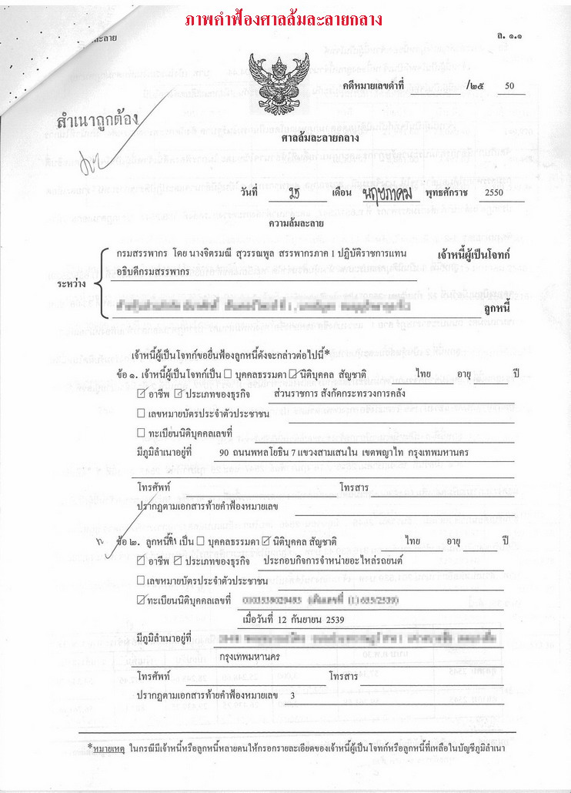
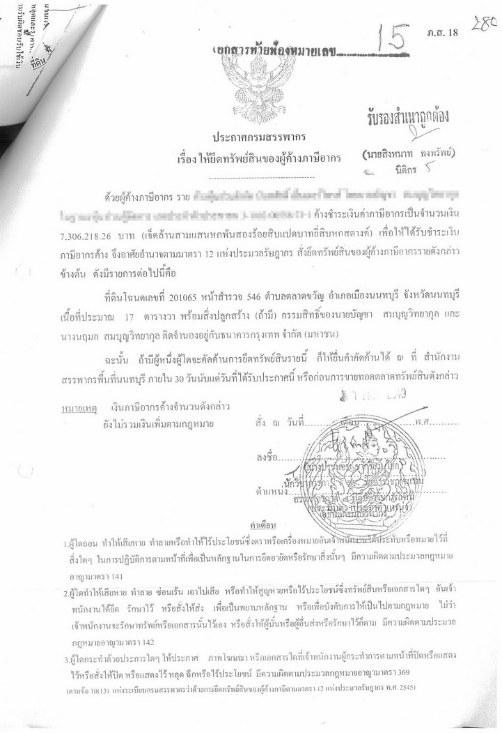
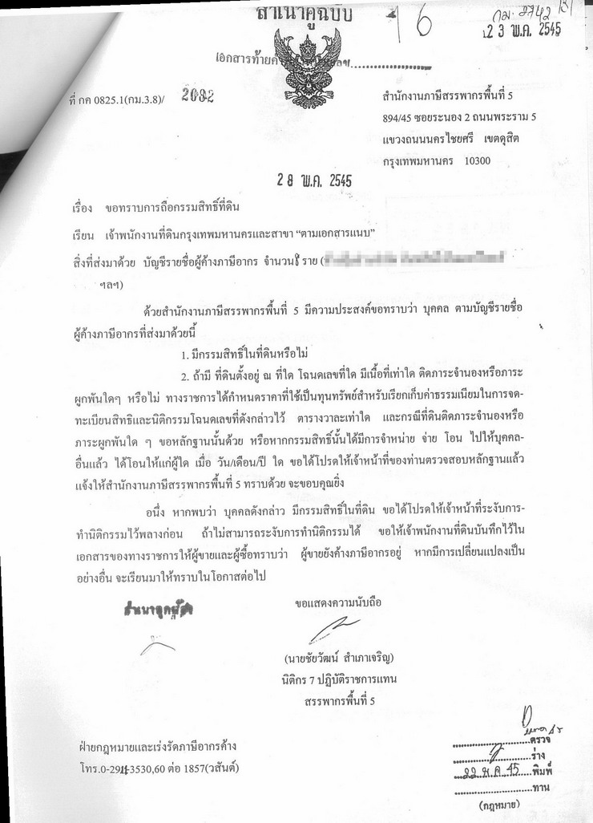
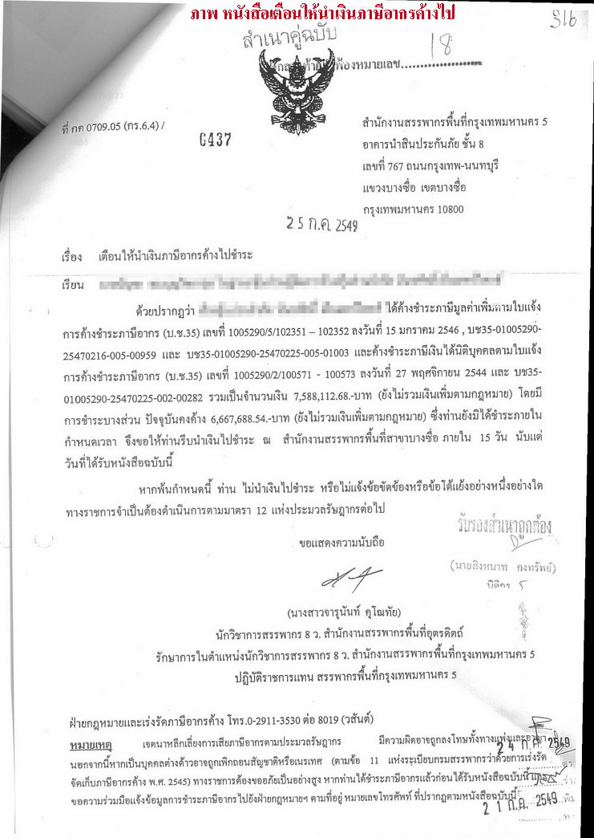

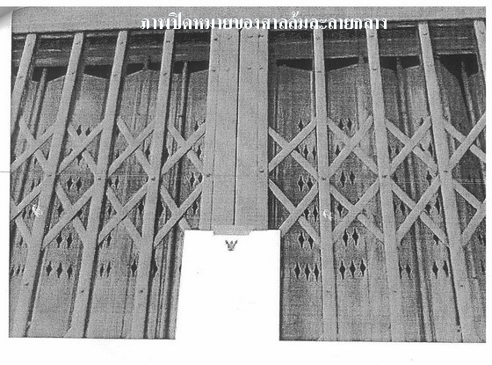

ที่มา : ทนายคลายทุกข์ http://www.decha.com

